集宁一中2016—2017学年第二学期期末考试
高一年级化学试题
本试卷包括试卷Ⅰ、Ⅱ两部分，满分为100分，考试时间为100分钟。
第Ⅰ卷（选择题 共42分）
- 选择题（在下列各题的四个选项中，只有一项是最符合题意的。每小题3分，共42分。）
1.下列关于物质性质与应用的说法正确的是( )
A.碳具有还原性,高温条件下能将二氧化硅还原为硅
B.二氧化硫有漂白、杀菌性能,可在食品加工中大量使用
C.二氧化硅是半导体材料,可将太阳能直接转化为电能
D.二氧化锰具有较强的氧化性,可作H₂O₂分解的氧化剂
2.下列说法正确的是( )
A.元素周期表中金属与非金属分界线附近的元素既具有金属性也具有非金属性,所以属于过渡元素
B.第ⅠA族元素的金属性比第ⅡA族元素的金属性强
C.若M⁺和R²⁻的核外电子层结构相同,则原子序数:R>M
D.等物质的量的C₂H₆和H₂O₂含电子数相同
3.下列物质间的转化都能通过一步实现的是( )
A.Si→SiO₂→H₂SiO₃→Na₂SiO₃ B.Al→Al₂O₃→NaAlO₂→Al(OH)₃
C.S→SO₃→H₂SO₄→SO₂ D.N₂→NO₂→HNO₃→NO
4.对可逆反应:A(g)+B(s)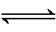C(s)+D(g) ΔH>0。如图所示为正、逆反应速率(v)与时间(t)关系的示意图,如果在t₁时刻改变以下条件:①加入A;②加入催化剂;③加压;④升温;⑤减少C,符合图示条件的是( )
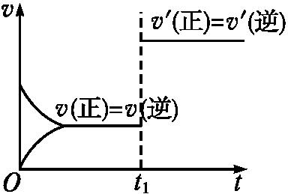
A.②③ B.①② C.③④ D.④⑤
5.在四个不同的容器中进行合成氨的反应。根据下列在相同时间内测定的结果,判断生成氨的速率最快的是( )
A.v(H₂)=0.3 mol·L⁻¹·min⁻¹ B.v(N₂)=0.05 mol·L⁻¹·s⁻¹
C.v(N₂)=0.2 mol·L⁻¹·min⁻¹ D.v(NH₃)=0.3 mol·L⁻¹·min⁻¹
6.下列说法或表示方法中正确的是( )
A.对于同一个化学反应,无论是一步完成还是分几步完成,其反应的焓变相同
B.等质量的硫蒸气和固态硫单质分别完全燃烧,后者放出的热量多
C.表示氢气燃烧热的ΔH为-285.8 kJ·mol⁻¹,则氢气燃烧的热化学方程式为:2H₂(g)+O₂(g)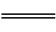2H₂O(l) ΔH=-285.8 kJ·mol⁻¹
D.已知中和热ΔH为-57.3 kJ·mol⁻¹,若将含0.5 mol H₂SO₄的浓溶液与含1 mol NaOH的溶液混合,放出的热量等于57.3 kJ
7.下列物质露置于空气中易变质的是( )
①氯水 ②水玻璃 ③烧碱 ④漂白粉 ⑤绿矾 ⑥亚硫酸钠 ⑦浓硫酸 ⑧浓硝酸
A.①②③④⑥⑧ B.①⑤⑥⑦ C.④⑤⑦⑧ D.①②③④⑤⑥⑦⑧
8.在容积一定的密闭容器中发生可逆反应:A(g)+2B(g)2C(g) ΔH>0,其他条件不变化,只有温度变化时,某量随温度变化的关系如图所示。则下列说法中,正确是( ) 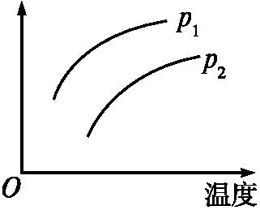
A.若p₁>p₂,纵坐标表示A的质量分数
B.若p₁<p₂,纵坐标表示C的质量分数
C.若p₁>p₂,纵坐标表示混合气体的平均摩尔质量
D.若p₁<p₂,纵坐标表示A的转化率
9.下列说法中正确的是( )
A.Na₂O₂分子中所有原子最外层均达到8电子稳定结构
B.NH₄Cl、MgCl₂均为离子化合物,均含有离子键和共价键
C.同周期第ⅠA族元素和第ⅦA族元素之间只能形成离子化合物
D.NH₄Cl仅由非金属元素组成,所以它是共价化合物
10.碳在氧气或臭氧中燃烧的能量变化如下图。下列说法不正确的是( )
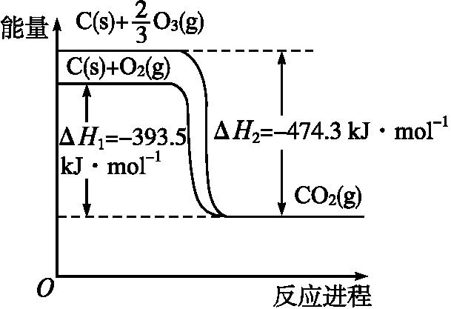
A.3O₂(g)2O₃(g) ΔH=+242.4 kJ·mol⁻¹
B.氧气比臭氧稳定,大气中臭氧层易被破坏
C.断裂1 mol O₂(g)中的共价键吸收的能量比形成1 mol CO₂(g)中的共价键放出的能量少
D.相同物质的量的氧气比臭氧所含的能量高
11.下列有关说法中不正确的是( )
①将盛有二氧化氮气体的试管倒立在水中,溶液会充满试管
②可用湿润的淀粉碘化钾试纸检验HCl中是否混有Cl₂
③为测定熔融氢氧化钠的导电性,可将氢氧化钠固体放在石英坩埚中加热熔化
④氨水中滴入酚酞溶液变红,是因为氨气能电离出氢氧根离子
⑤向蔗糖中加入浓硫酸后出现发黑现象,说明浓硫酸具有吸水性
A.①③④⑤ B.②③④ C.①③④ D.①②⑤
12.二氧化硫的催化氧化原理为2SO₂(g)+O₂(g)2SO₃(g),反应混合体系在平衡状态时SO₃的体积分数与温度的关系如图所示，下列说法错误的是( )
A.在D点时v(正)<v(逆) 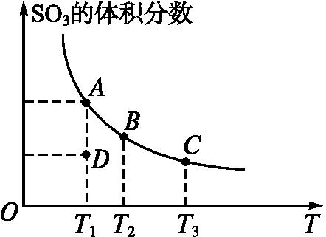
B.反应2SO₂(g)+O₂(g)2SO₃(g)的ΔH<0
C.若B、C点的平衡常数分别为K_{B}、K_{C},则K_{B}>K_{C}
D.恒温恒压下向平衡体系中通入氦气,平衡向左移动
13.将NO₂装入带活塞的密闭容器中,当反应2NO₂(g)N₂O₄(g)达到平衡后,改变下列一个条件,其中叙述正确的是( )
A.升高温度,气体颜色加深,则此反应为吸热反应
B.慢慢压缩气体体积,平衡向右移动,混合气体颜色变浅
C.慢慢压缩气体体积,若体积减小一半,压强增大,但小于原来的两倍
D.恒温恒容时,充入惰性气体,压强增大,平衡向右移动,混合气体的颜色变浅
T/℃ | 700 | 800 | 830 | 1 000 | 1 200
K | 0.6 | 0.9 | 1.0 | 1.7 | 2.6
14.在一固定体积的密闭容器中,进行下列反应:
CO₂(g)+H₂(g)CO(g)+H₂O(g) ΔH=akJ·mol⁻¹
其化学平衡常数K和温度T的关系如右表所示:
则下列有关叙述正确的是( )
A.a<0
B.可测量容器总压强变化来判定化学反应是否达到平衡
C.温度为830 ℃时,若c(CO₂)·c(H₂)>c(CO)·c(H₂O),此时v(正)>v(逆)
D.温度不变,增大c(CO₂),平衡右移,K增大

第Ⅱ卷（非选择题 共58分）
二、非选择题（本题包括5小题，共58分）
 | X | Y | Z | M | R | Q
原子半径/nm |  |  | 0.186 | 0.074 | 0.099 | 0.143
主要化合价 |  | -4,+4 |  | -2 | -1,  +7 | +3
其他 | 阳离子核  外无电子 | 无机非金属  材料的主角 | 焰色反  应呈黄色
15.(每空2分，共14分)X、Y、Z、M、R、Q是短周期主族元素,部分信息如下表所示:

(1) R在元素周期表中的位置是 ;R在自然界中有质量数为35和37的两种
核素,它们之间的关系互为
(2) 根据表中数据推测,Y的原子半径(用r表示)的最小范围是 。
(3)Y与R相比,非金属性较强的是 (用元素符号表示),下列事实能证明这一结论的是 (选填字母序号)。
A.常温下Y的单质呈固态,R的单质呈气态
B.稳定性XR>YX₄
C.Y最高价氧化物对应水化物的酸性弱于R最高价氧化物对应水化物的酸性
(4)用电子式表示X₂M 。
(5) Z的单质与水反应的化学方程式是 。
16.(前两空每空2分，后三空每空3分，共13分)氮气与氢气合成氨是化学工业中极为重要的反应,其热化学方程式可表示为:N₂(g)+3H₂(g)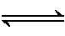2NH₃(g) ΔH=-92 kJ·mol⁻¹。请回答下列问题:
(1)取1 mol N₂(g)和3 mol H₂(g)放在一密闭容器中,在催化剂存在时进行反应,测得反应放出的热量 (填“大于”“等于”或“小于”)92 kJ,原因 是 ;若加入催化剂,ΔH (填“变大”“变小”或“不变”)。
(2)已知:破坏1 mol N≡N键、1 mol H—H键需要吸收的能量分别为:946 kJ、436 kJ,则破坏1 mol N—H键需要吸收的能量为 kJ。
(3)N₂H₄可视为NH₃分子中的一个H被—NH₂取代的产物。发射卫星用N₂H₄(g)为燃料,NO₂为氧化剂,生成N₂和H₂O(g)。
已知:N₂(g)+2O₂(g)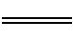2NO₂(g)
ΔH₁=+67.7 kJ·mol⁻¹
N₂H₄(g)+O₂(g)N₂(g)+2H₂O(g)
ΔH₂=-534 kJ·mol⁻¹。
则:1 mol N₂H₄与NO₂完全反应的热化学方程式为 。
17.(每空2分，共8分)2013年初,雾霾天气多次肆虐我国中东部地区。其中,汽车尾气和燃煤尾气是造成空气污染的原因之一。
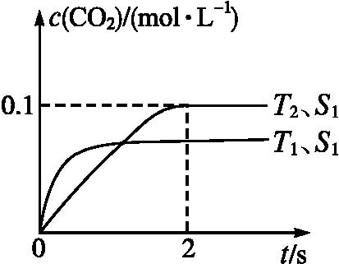
汽车尾气净化的主要原理为:2NO(g)+2CO(g)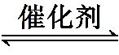2CO₂(g)+N₂(g)。在密闭容器中发生该反应时,c(CO₂)随温度(T)、催化剂的表面积(S)和时间(t)的变化曲线,如图所示。
据此判断:
(1)该反应的ΔH (填“>”或“<”)0。
(2)在T₂温度下,0~2 s内的平均反应速率v(N₂)= 。
(3)当固体催化剂的质量一定时,增大其表面积可提高化学反应速率。若催化剂的表面积S₁>S₂,在上图中画出c(CO₂)在T₁、S₂条件下达到平衡过程中的变化曲线。
(4)若该反应在绝热、恒容的密闭体系中进行,下列示意图正确且能说明反应在进行到t₁时刻达到平衡状态的是 (填代号)。 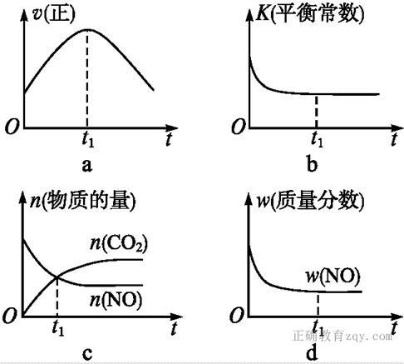
18.(每空3分，共15分)T ℃时,在容积为0.5 L的密闭容器中发生如下反应:
mA(g)+nB(g)pC(g)+qD(s) ΔH<0(m、n、p、q为最简整数比)。A、B、C、D的物质的量变化如图所示。
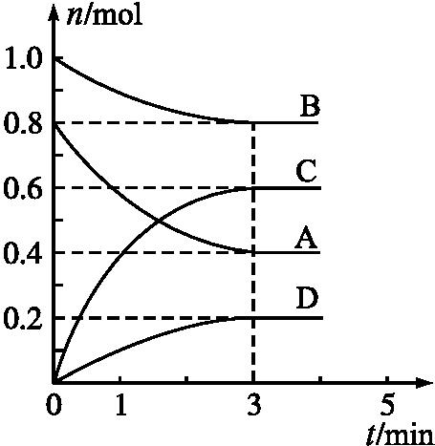
(1) 写出该反应的化学方程式：
(2) T ℃时,该反应的平衡常数K= 。
(3)反应达到平衡后,下列措施对A的转化率无影响的是 (填选项字母)。
A.升高温度
B.移走一部分D
C.把容器的体积减小一半
(4) T ℃时,容积为1 L的密闭容器中,起始时充入0.2 mol A、0.4 mol B、0.3 mol C、0.5 mol D,此时v(正) (填“>”“<”或“=”)v(逆),判断的依据是 。
19.(每空2分，共8分)Ⅰ.一定条件下铁可以和CO₂发生反应:
Fe(s)+CO₂(g)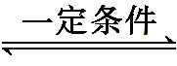FeO(s)+CO(g) ΔH>0。
(1)下列措施中能使平衡时增大的是 (填序号)。
A.升高温度 B.增大压强 C.充入一定量氮气 D.再加入一些铁粉
(2)反应达到平衡后,若保持容器体积不变时,再通入一定量的CO₂,使CO₂的浓度成为原来的2倍,则CO₂的转化率将 (填“增大”“减小”或“不变”)。
Ⅱ.在一定温度下的某容积不变的密闭容器中,建立下列化学平衡:C(s)+H₂O(g)CO(g)+H₂(g),试分析和回答下列问题:
(1)可认定上述可逆反应在一定条件下已达到化学平衡状态的是 (选填序号)。
A.体系的压强不再发生变化
B.v_{正}(CO)=v_{逆}(H₂O)
C.生成n mol CO的同时生成n mol H₂
D.1 mol H—H键断裂的同时断裂2 mol H—O键
E.混合气体的密度
(2)若容器的容积可变，上述化学平衡状态从正反应开始建立,达到平衡后,给平衡体系加压(缩小容积、其他条件不变),则容器内气体的平均相对分子质量将 (填“不变”“变小”或“变大”)。

集宁一中2016—2017学年第二学期期末考试
高一年级化学试题答案
- 选择题(每小题3分，共42分)
1.A 2.D 3.B 4.A 5.B 6.A 7.D 8.C 9.C 10.D 11.A 12.A 13.C 14.C
二、非选择题（本题包括5小题，共58分）
15.(每空2分，共14分)
(1) 第三周期第ⅦA族 同位素 (2) 0.099 nm<r<0.143 nm
(3)Cl BC (4) H∶∶H (5) 2Na+2H₂O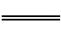2NaOH+H₂↑
16.(前两空每空2分，后三空每空3分，共13分)
(1)小于 由于该反应是可逆反应,反应物无法全部转化为生成物 不变
(2)391 (3)N₂H₄(g)+NO₂(g)N₂(g)+2H₂O(g) ΔH=-567.85 kJ·mol⁻¹
17.(每空2分，共8分)
(1) < (2) 0.025 mol·L⁻¹·s⁻¹

(3) 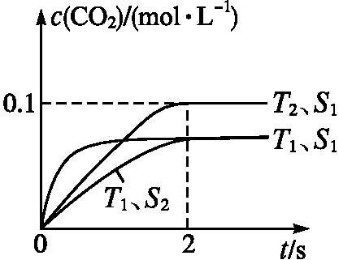 (4) bd
18.(每空3分，共15分)
(1) 2A(g)+B(g)3C(g)+D(s) (2) 1.69 (3) BC
(4) = 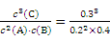=1.69=K
19.(每空2分，共8分)
Ⅰ (1) A (2) 不变
Ⅱ. (1)ABDE (2) 变大

